ОПРОСНЫЙ ЛИСТ НА ТЕРМОЧЕХОЛ для перевозки продуктов питания
Заказчик (компания), контактное лицо
Метод транспортировки | На европаллете В ролл-контейнере
Количество термочехлов
Габаритные размеры оборудования (Д х Ш х В, мм) |  | 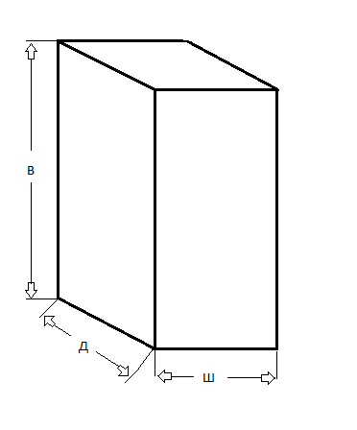
Температурный режим перевозки вне чехла (окружающего воздуха)  Т, ⁰С | От До
Характер транспортируемой продукции | - Охлажденная  - Замороженная  - Разогретая |  | Дополнительные данные
Исполнение покрывного слоя: | - Тканевая основа с PU покрытием (цвет синий/черный) Вариант «SZ»  - Полипропилен (цвет серый). Вариант «FZ». (Эконом вариант)

